SPLETNA PRIJAVA NA OBVEZNE IZBIRNE PREDMETE

Na portal dostopate preko povezave: Lo.Polis. Prijavite se z uporabniškim imenom in geslom učenca.

ZAČETEK: Iz levega menija Prijave izberi možnost Izbirni predmeti.
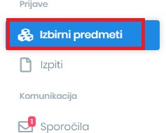
- KORAK: V okvirčku »Ponujeni predmeti« so vsi obvezni izbirni predmeti za razred, ki ga boš obiskoval naslednjem šolskem letu.

- KORAK - IZBOR ŽELENIH PREDMETOV: Pri predmetu, ki bi ga želel obiskovati klikni modro puščico. Izbrani predmet se bo pojavil v zgornjem kvadratku »Izbira predmetov«. Izberi vsaj dva predmeta, ki jih želiš obiskovati. Dodani predmeti se shranjujejo samodejno.

- KORAK - DODAJANJE REZERVNIH PREDMETOV: S klikom na oranžno puščico izberi tudi tri rezervne predmete. To so predmeti, ki jih boš v prihodnjem šolskem letu obiskoval, če se kateri od želenih predmetov zaradi premajhnega števila prijav ne bo izvajal.

- KORAK : Na seznam »Izbira predmetov« se prestavijo vsi obvezni izbirni predmeti, tako želeni kot tudi rezervni, ki si jih izbral. Želeni predmeti so obarvani modro, rezervni pa oranžno. Če se pri izbiri predmeta zmotiš, ga iz seznama odstraniš s klikom na na koncu vrstice. S puščicami lahko predmete razporejaš po pomembnosti. Vrstni red vnosa je pomemben pri rezervnih predmetih, saj če se kateri od želenih predmetov ne bo izvajal, bo program namesto njega uporabil prvi rezervni predmet, zatem drugega … . Izbor se samodejno shrani.
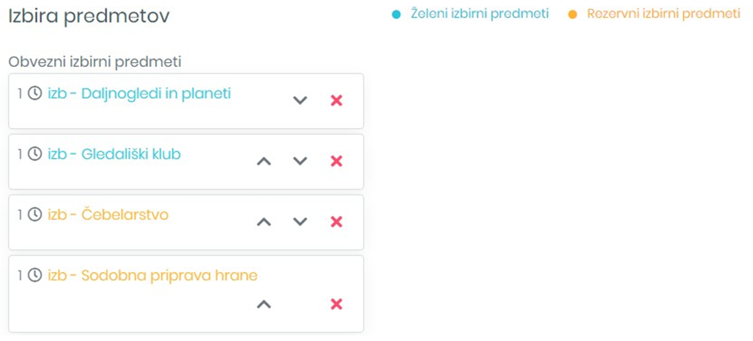

- OPOMBA - GLASBENA ŠOLA: Če želiš uveljavljati glasbeno šolo, lahko to storiš s klikom na besedilo Ne uveljavljam ur glasbene šole – odpre se spustni seznam, iz katerega lahko izbereš, koliko ur glasbene šole boš uveljavljal. Če izbereš samo 1 uro glasbene šole, moraš izbrati vsaj še en izbirni predmet (min. št. ur IP = 2).

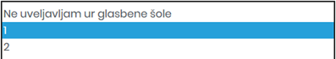

POZOR: V primeru, da izberete preveč izbirnih predmetov (kamor se štejejo tudi ure glasbene šole), se pojavi spodnje opozorilo.
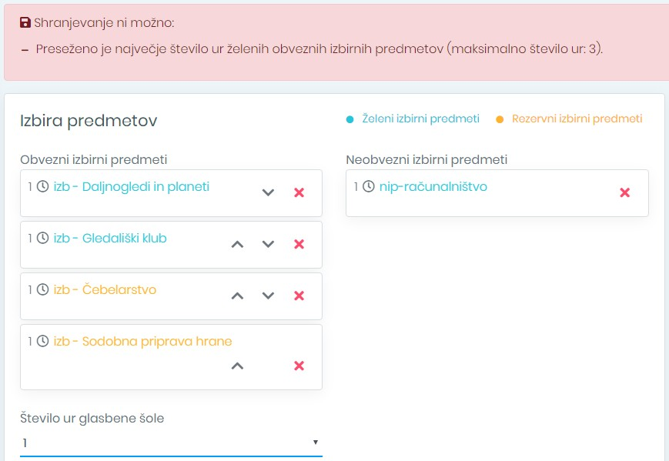

Ljubljana, marec 2021

